XML FinalMiniProject 사용설명서

컴퓨터공학과

16011019 유정한

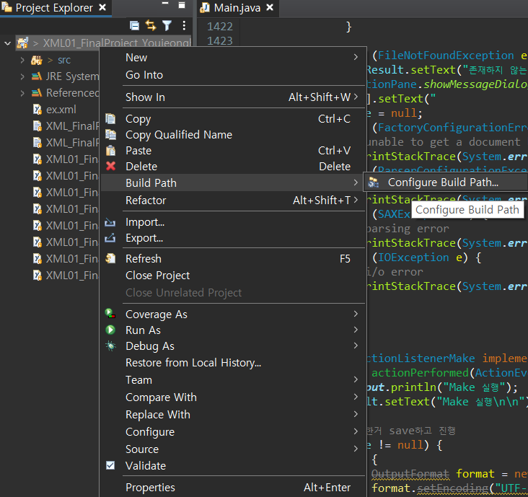  
소스코드 폴더를 우클릭후 Build Path 🡪 Configure Build Path 를 클릭합니다.

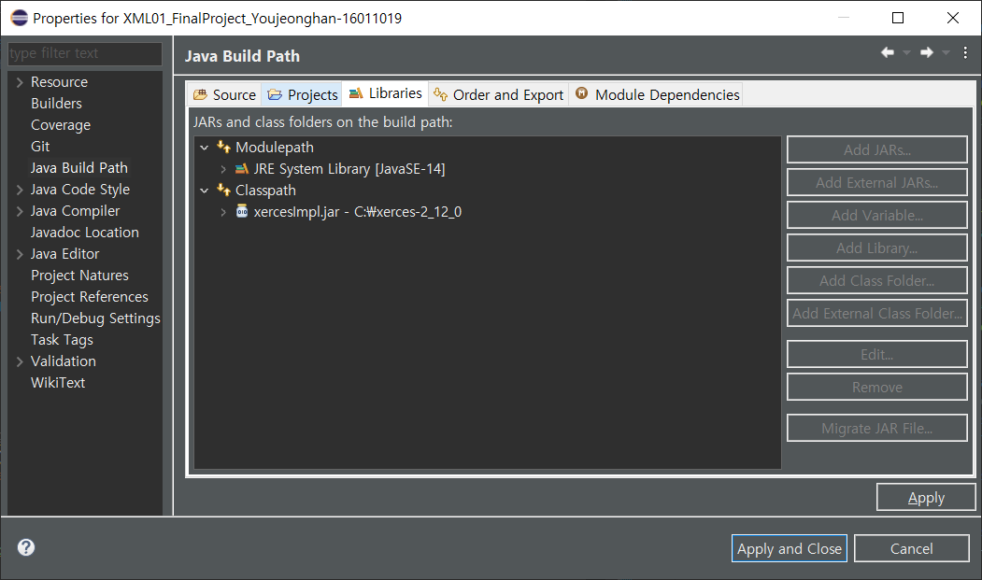  
Classpath에 xercesImpl.jar 이 들어가 있는지 확인 합니다.

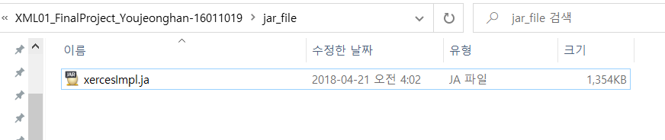

없다면 XML01_FinalProject_Youjeonghan-16011019/jar_file 폴더의 xercesImpl.ja 파일뒤에 확장자를 ja에서 jar로 수정후 추가해줍니다.  
(메일을 보내기위해서 수정했습니다. BlackBoard에는 jar파일로 올릴예정입니다.)

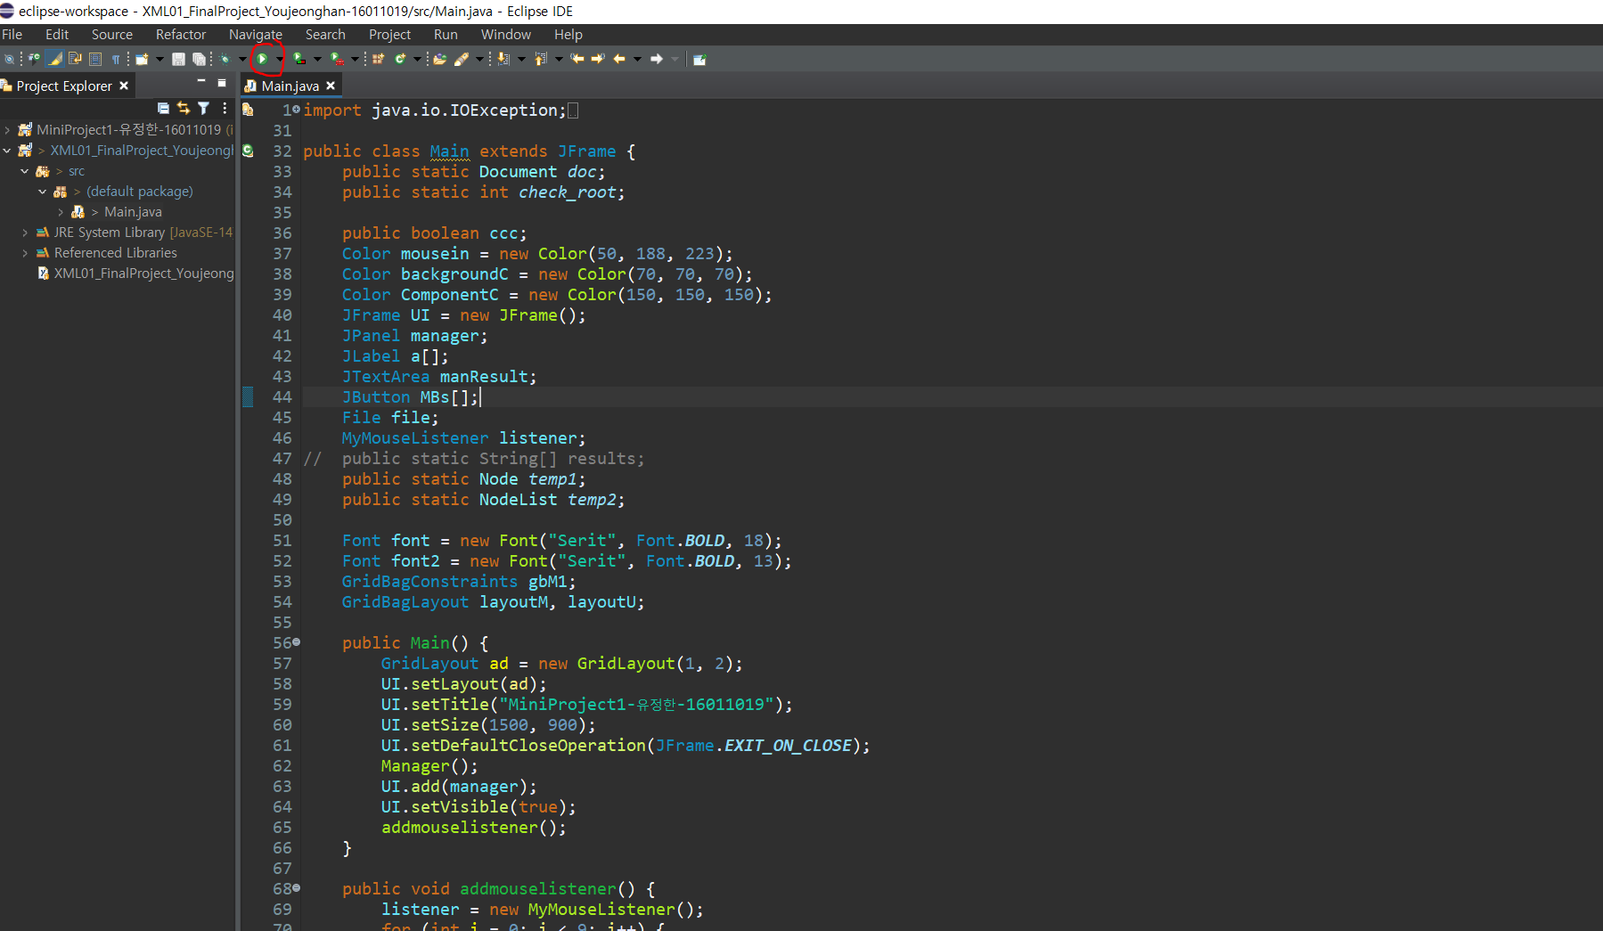

그후 위의 버튼을 클릭하면 실행됩니다. (ctrl + F11로도 실행 가능)

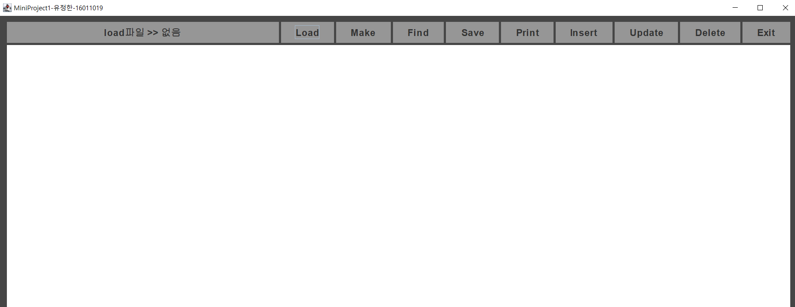

위와 같은 화면이 나옵니다. 이어서 각 기능의 사용법을 설명하겠습니다.

* load기능

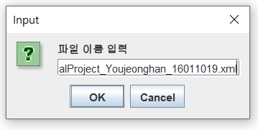버튼을 누른후 load할 파일명 입력

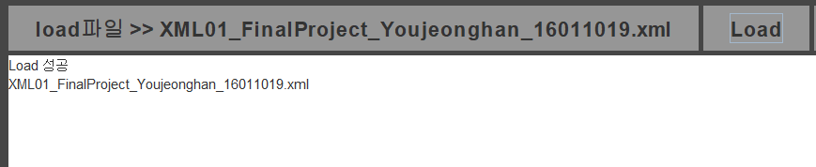

성공시 위와같이 load된파일이 표시됩니다.

* make기능

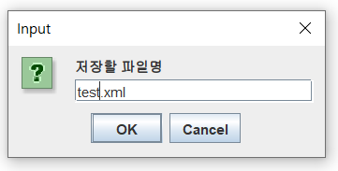  
make버튼을 누른후 저장할 파일명 입력 (load 된파일이있을때만 작동하는 기능)

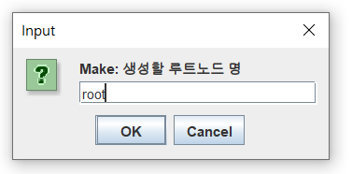그후 생성할 루트노드명 입력

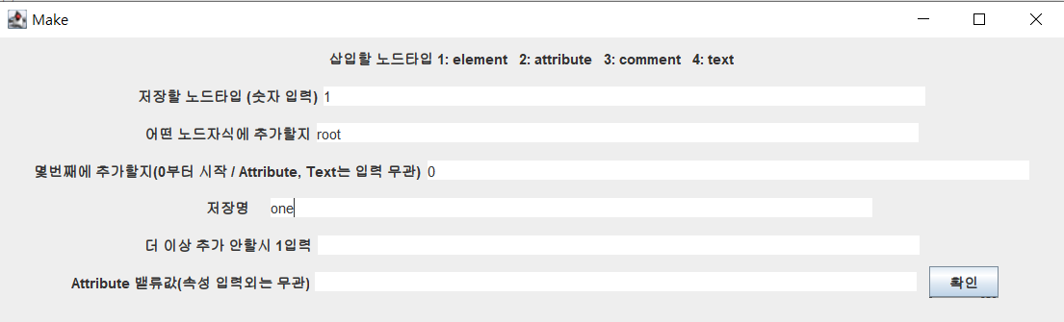  
위와같이 추가할 노드의 정보를 적습니다.  
(더 이상 추가안할시 맨밑에 숫자 1을 적고 확인을 누르면 반복하지 않습니다.)

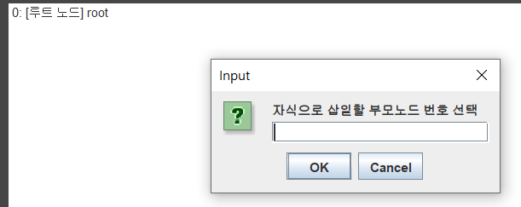  
그후 해당노드를 어디에 삽입할지 선택합니다. (루트노드가 아닐시 여러 개가 나올수있습니다.)

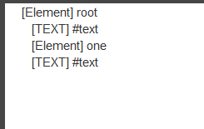  
현재까지 만들어진 결과가 나오고 반복합니다. (마지막칸에 1입력전까지 반복)

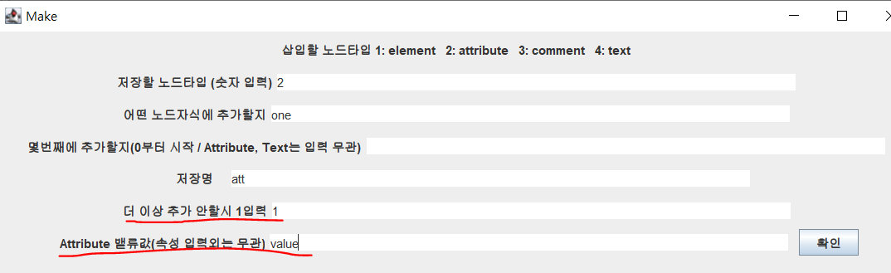

attribute를 make할시에는 밸류값도 적어줍니다. 그후 그만 실행하고싶으면 “더 이상 추가 안할시 1입력” 칸에 1을 적습니다.

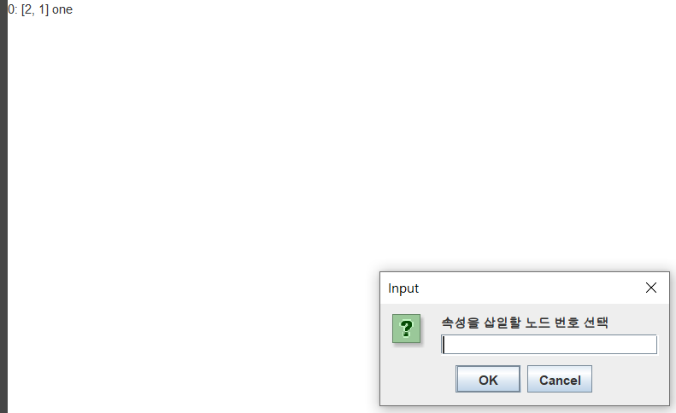  
삽입할 노드번호를 선택합니다.

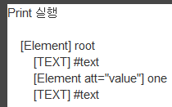  
make가 완료되고 print한 결과입니다.

* find 기능

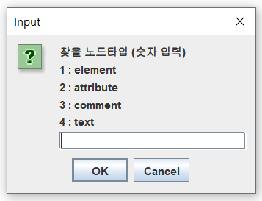  
find 클릭시 입력창입니다. 찾을 노드의 타입을 입력합니다. (숫자 1~4입력)

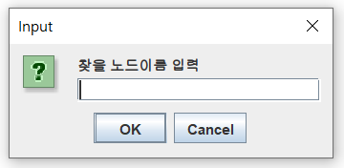찾을 노드 이름 입력

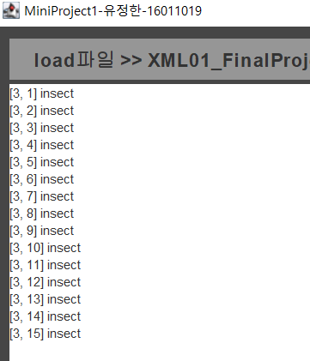이와 같이 결과가 나옵니다.

* Save 기능

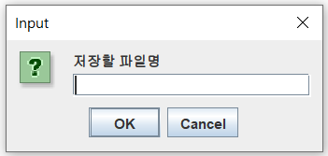저장할 파일명을 적습니다.

그러면 현재 작업중인 파일이 적은 파일명으로 저장됩니다.

* print 기능

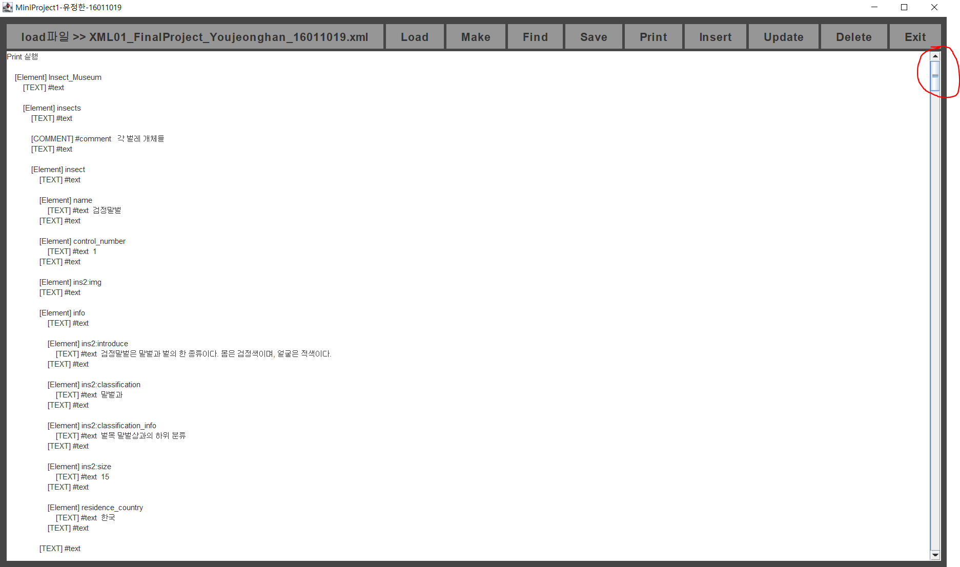  
print기능은 버튼을 클릭시 결과가 위와 같이 나오고 오른쪽 스크롤을 통해 전체 내용을 볼 수있습니다.

* insert 기능

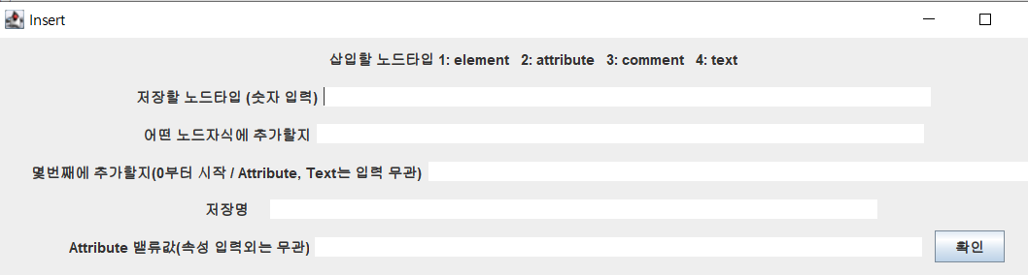

저장할 노드 타입과 어떤 노드에 저장할지 몇번째에 삽입할지(형제 순서) 저장명을 입력합니다.

“Attribute 밸류값(속성 입력외는 무관)” 칸은 attribute 추가시만 작성합니다. (속성의 밸류를 삽입)

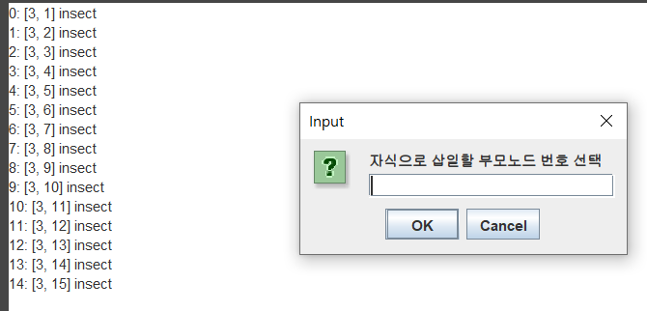

그리고 해당 노드의 정보가 나오고 번호로 선택하면 위에서 입력한 정보로 하위에 삽입이 됩니다.

* update 기능

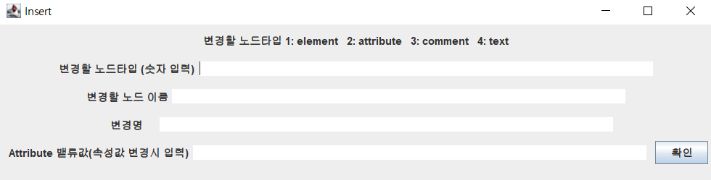업데이트할 노드의 타입과 이름 변경할 이름을 적습니다.  
그러면 해당노드가 변경명으로 변경됩니다.

“Attribute 밸류값(속성값 변경시 입력)” 칸은 attribute 변경시만 작성합니다.   
(속성의 밸류를 삽입, 적지않으면 속성의 이름만 바뀝니다.)

* delete 기능

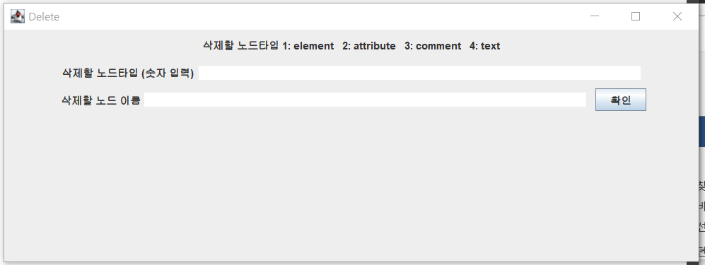  
delete할 노드의 정보를 입력합니다.

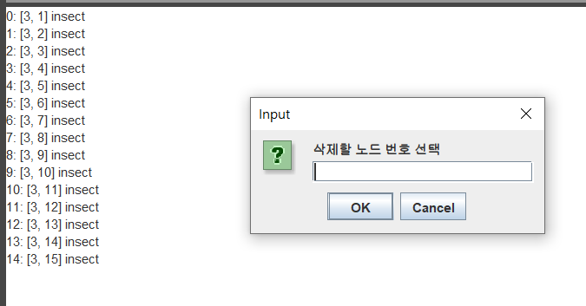위의 정보와 같은 노드들 중 삭제할 노드를 번호로 입력합니다.  
그러면 해당 노드가 삭제됩니다.

* exit 기능

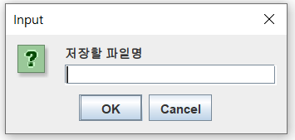  
load된 파일이 있을시 save가 동작하고 종료됩니다.

load된 파일이 없으면 버튼 누를시 바로 종료됩니다.